防控应急演练图片

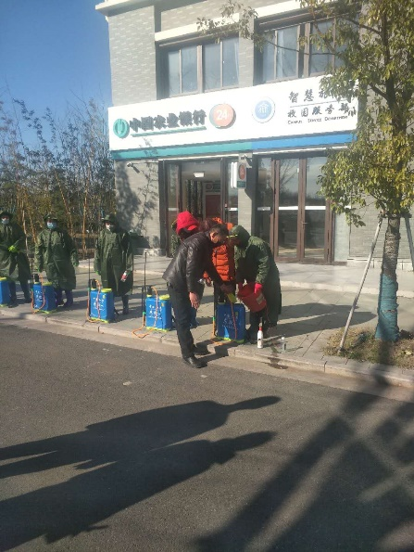 | 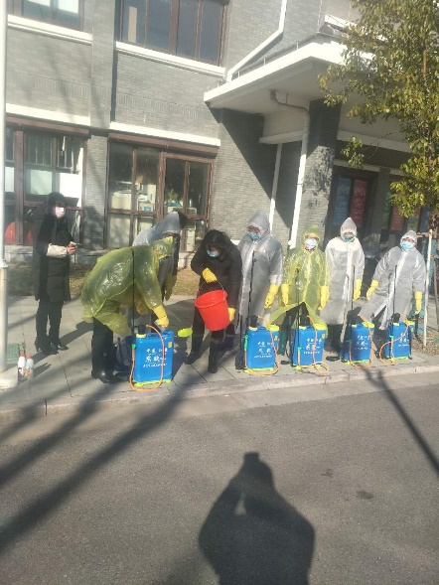
消毒演练—配制消毒液 | 消毒演练—喷雾器使用
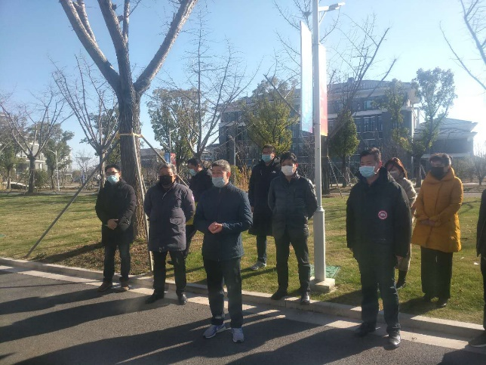 | 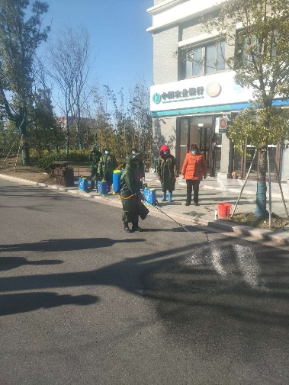
消毒演练—田书记现场视察讲话 | 消毒演练—现场演示
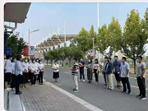 | 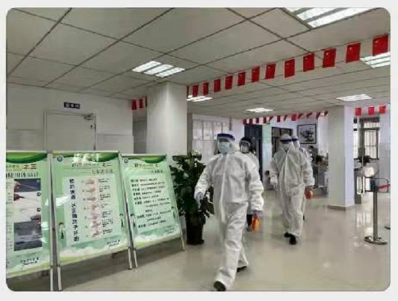
学生宿舍防控演练 | 学生宿舍出现发热人员演练
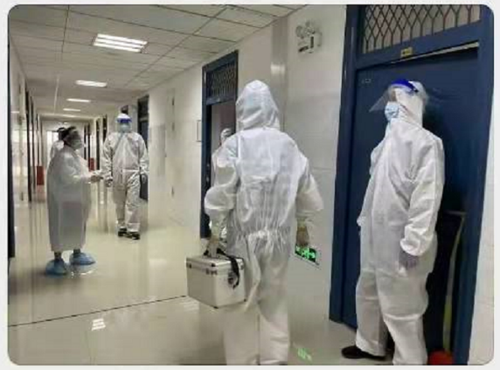 | 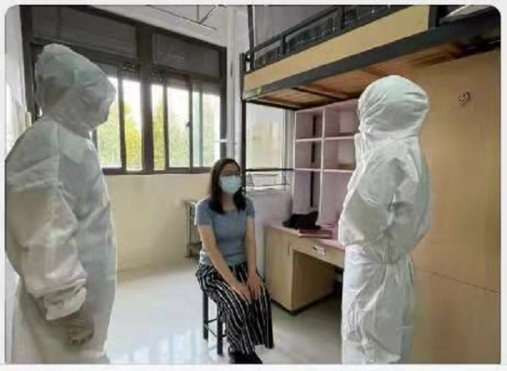
学生宿舍出现发热人员演练 | 学生宿舍出现发热人员演练
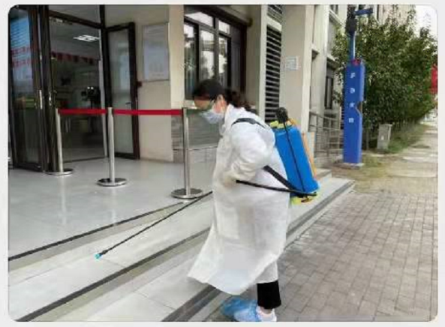 | 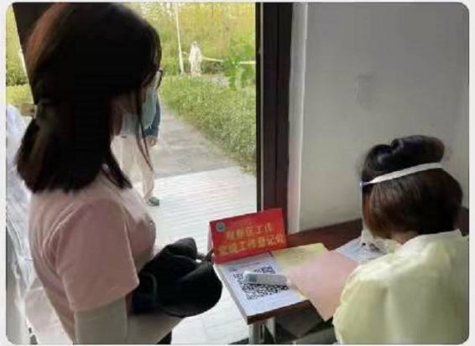
学生宿舍出现发热人员演练 | 学生宿舍出现发热人员演练
.

我校对2021年春秋两季开学到校报到人员进行了全员核酸检测，春季为1092人、秋季为9362人。本学期开学后，每周组织367名后勤服务人员进行一次核酸检测；从开学后第10周起，对在校师生进行抽样核酸检测，每周抽取全员的5%，共有750人次。
在疫苗接种方面，根据知情同意、应接尽接的原则，在属地疾控机构的帮助支持下，我校第一针有10065人接种、第二针10060人接种、加强针已经完成4597人。目前，我们将继续对因特殊情况而延迟接种时间人员组织接种工作

